BPV opdracht BOL
Leerjaar 1 2018/2019 (periode 4)
Voorraadbeheer
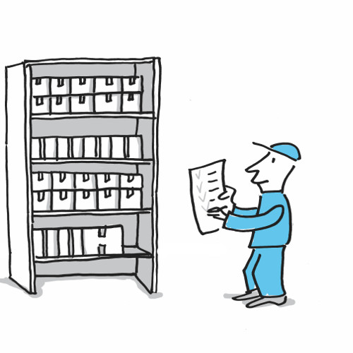

Naam student

Naam BPV docent

Naam BPV bedrijf

Naam BPV begeleider

Inhoud

Inleiding 3
Deel 1 Wat wordt er van je verwacht. 4
Deel 2: Opdracht: Inventariseert (een deel van) de voorraad en/of de magazijninventaris 5
Bijlage 1. Urenregistratie 10
Bijlage 2: 360 GRADEN FEEDBACK BEROEPSHOUDING 11
Bijlage 3. Ideeën per type stage 16

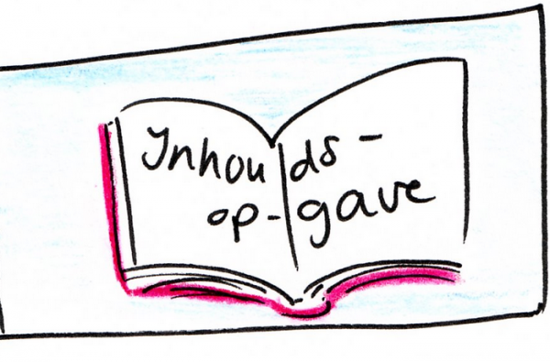

Inleiding

Beste student,
Je hebt nu al even stage gelopen. Inmiddels ken je jouw stageplek al beter. Deze periode staan opdrachten over voorraadbeheer en inventariseren van de voorraad in het middelpunt. Bekijk de opdrachten goed en bespreek deze met je begeleider. Het advies is om niet te wachten met het maken van de opdrachten maar aan het begin van de periode een planning te maken met je begeleider wanneer je ze gaat doen.
We wensen je heel veel plezier en succes bij het maken van de opdrachten. Wanneer je er niet uit komt met de opdrachten kijk dan in bijlage 3 voor ideeën of vraag je BPV docent.

Team Servicemedewerker Breed
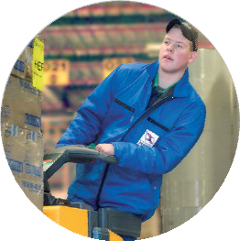
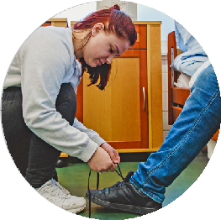
Jouw
SUC6
voorop

Deel 1 Wat wordt er van je verwacht.

- Lees deze BPV opdrachten goed door
- Bespreek de opdrachten met je BPV begeleider
- Voer de opdrachten uit. Je mag deze in dit boekje verwerken, maar de vragen mag je ook op de laptop beantwoorden.
Wanneer je de opdrachten op de laptop verwerkt, neem dan de vraag over en zet daaronder het antwoord.
- Hoe ziet het verslag er uit:
- Inleveren in een snelhechtermapje
- Het verslag heeft een voorblad met de titel van de opdracht.
- Links onderaan het voorblad vermeld je, jouw naam, naam BPV begeleider, naam BPV docent, je klas.
- Inhoudsopgave
- Opdrachten
- Feedback van de BPV begeleider
- Evaluatie van jou (gebruik het evaluatieformulier
- Laat het verslag door je BPV begeleider lezen en op de laatste pagina een handtekening zetten
- Lever het verslag op de afgesproken datum in op school bij de BPV docent

Deel 2: Opdracht: Inventariseert (een deel van) de voorraad en/of de magazijninventaris

In dit thema ga je aan de slag met het inventariseren van (een deel van) de voorraad en/of magazijninventaris.
Je leert:
- Een actueel overzicht te maken van de magazijninventaris en/of fysieke magazijnvoorraad
- Afwijkingen aan (verwachte) goederen en/of producten bij te werken in het (ICT-)systeem
Dit doe je aan hand van de vijf stappen in de opdracht:
- Voorbereiden
- Plannen
- Uitvoeren
- Check
- Reflectie

(A) Voorbereiden
Voor het inventariseren van (een deel van) de fysieke magazijnvoorraad en/of (een deel van) de magazijninventaris moet je eerst de goederen en/of producten controleren en tellen en moet je nauwkeurig letten op de voorschriften, aantallen en hoeveelheden.
Kennisvragen
- Wat zijn voorschriften?
………………………………………………………………………………………………………………………………………………………………………………………………………………………………………………………………………………………………………………………………………………………………………………………………………………………………………………………………………………………………………………………………………………………………………………………………………………………………………………………………………………………………………………………………………………………………………………………………………………………………………………………………………………………………………………………………………………

Zoek het volgende uit op je werkplek
Als je goederen verplaatst naar de juiste (magazijn)locatie moet je eerst uitzoeken waar dat is en waar je wat kunt neerzetten/opslaan.
- Schrijf op hoe het magazijn er in jouw organisatie uitziet?
……………………………………………………………………………………………………………………………………………………………………………………………………………………………………………………………………………………………………………………………………………………………………………………………………………………………………………………………………………………………………………………………………………………………………………………………………………………………………………………………………………………………………………………………………………………………………………………………………………………………………………………………………………………………………………………………………………………………………………..

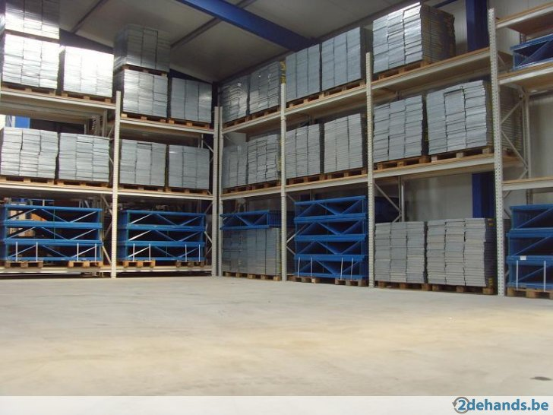

(B) Plannen
In dit thema zijn er 2 uitvoeringsopdrachten. Deze opdrachten staan hieronder kort beschreven met een schema om deze opdrachten te plannen. In deze stap ga je de opdrachten alleen nog maar plannen bij de volgende stap ga je de opdrachten daadwerkelijk uitvoeren.
Opdracht 1: Actueel overzicht van de magazijninventaris en/of fysieke magazijnvoorraad
- Kijk mee op welke wijze er een actueel overzicht wordt gemaakt van (een deel van) de magazijninventaris en/of (een deel van) de fysieke magazijnvoorraad.
- Stel vragen als je iets niet begrijpt.
Plannen van de opdracht
Vraag | Afspraak/ voorbereiding
Wie heb je nodig voor de uitvoering van de opdracht?
Welke hulpmiddelen of materialen heb je nodig?
Waar ga je dit doen?
Wanneer ga je dit doen?
Welke afspraken moet je maken?
Is je begeleider op de hoogte?

Opdracht 2: Afwijkingen van de (verwachte) goederen en/of producten zijn bijgewerkt in het (ICT-) systeem
- Vraag aan je begeleider op welke afwijkingen tekorten en beschadigingen van de verwachte voorraad je moet letten bij het controleren en tellen van goederen en/of producten.
- Vraag aan je begeleider hoe je afwijkingen aan (verwachte) goederen en/of producten moet verwerken in het (ICT-)systeem.
Plannen van de opdracht
Vraag | Afspraak/ voorbereiding
Wie heb je nodig voor de uitvoering van de opdracht?
Welke hulpmiddelen of materialen heb je nodig?
Waar ga je dit doen?
Wanneer ga je dit doen?
Welke afspraken moet je maken?
Is je begeleider op de hoogte?

(C ) Uitvoeren van de opdracht
Opdracht 1: Actueel overzicht van de magazijninventaris en/of fysieke magazijnvoorraad
Opdracht | Gedaan?
Oefen met:

- Het inventariseren (van een deel) van de fysieke magazijnvoorraad en/of (van een deel) van de magazijninventaris.
- Informeer de leidinggevende of ervaren collega over de omvang en status (van een deel) van de fysieke magazijnvoorraad en/of (van een deel) van de magazijninventaris en administreer de bevindingen.

Feedback begeleider:  Wat ging goed?  Wat kan de volgende keer beter? | Handtekening begeleider

Opdracht 2: Afwijkingen aan de (verwachte) goederen en/of producten zijn bijgewerkt in het (ICT)systeem
Opdracht | Gedaan ?
- Controleer en tel de goederen en/of producten en let op de bruikbaarheid van materieel en materialen.
- Let op tekorten en beschadigingen en op afwijkingen van de verwachte voorraad.
- Het registreren van de resultaten (volgens voorschriften aantallen en hoeveelheden) in een (ICT) systeem.

Feedback begeleider:  Wat ging goed?  Wat kan de volgende keer beter? | Handtekening begeleider

(D) Checken
Om te controleren of je alles hebt gedaan in dit thema gebruik je de onderstaande checklist. Zet een vinkje in het hokje wat je hebt gedaan. De punten die overblijven kan je in je evaluatie zetten. Waarom heb je deze punten niet gedaan? Wanneer ga je dit inhalen?
- Ik heb geluisterd naar de instructies, of lees de instructies goed
- Ik stel vragen als ik iets niet begrijp
- Ik inventariseer (een deel van) de fysieke magazijnvoorraad en/of (een deel van) de magazijninventaris, d.w.z. dat je checkt wat er in het magazijn aanwezig is:
- Ik tel de goederen en producten
- Ik controleer de goederen en producten op beschadiging en afwijkingen
- Ik let op de bruikbaarheid van materieel en materialen
- Ik check de materialen en middelen (de inventaris) van het magazijn:
- Ik let op bruikbaarheid van materialen en middelen
- Ik registreer de resultaten in het (ICT) systeem
- Ik informeer de leidinggevende over mijn bevindingen, de omvang en status van de voorraad en de inventaris
- Ik administreer de bevindingen

(E ) Reflectie
Voor het aanleren van beroepsvaardigheden is het belangrijk te reflecteren. Wat ging goed? Wat ging minder goed? En wat zou je willen oefenen? Geef antwoord op de vragen:
- Hoe was het om aan deze opdracht te werken?
….............................................................................................................................................................................................................................................................................................................................................................................................................................................................................................................................................................................................................................................
- Wat ging goed? Waar ben je trots op?
….............................................................................................................................................................................................................................................................................................................................................................................................................................................................................................................................................................................................................................................
- Wat kan de volgende keer beter?
….............................................................................................................................................................................................................................................................................................................................................................................................................................................................................................................................................................................................................................................
- Wat heb je van de feedback geleerd?
….............................................................................................................................................................................................................................................................................................................................................................................................................................................................................................................................................................................................................................................
- Noteer waar je de volgende keer meer aandacht aan wil besteden?
….............................................................................................................................................................................................................................................................................................................................................................................................................................................................................................................................................................................................................................................

Bijlage 1. Urenregistratie
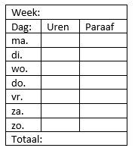

Bijlage 2: 360 GRADEN FEEDBACK BEROEPSHOUDING
Samenwerken en overleggen | GOED | VOLDOENDE | ONVOLDOENDE
Je luistert goed naar wat collega’s en begeleiders te zeggen hebben
Je overlegt op tijd en regelmatig met collega’s en begeleiders
Je weet wat je wel en wat je niet kunt zeggen
Je komt afspraken na
Je helpt collega’s als dit nodig is

Verantwoordelijkheid en zelfstandigheid | GOED | VOLDOENDE | ONVOLDOENDE
Je neemt initiatief binnen je eigen taken
Je vraagt op tijd hulp als dit nodig is
Je vertelt je begeleider wat je wel en niet gedaan hebt
Je gaat zorgvuldig om met middelen en materialen
Je houdt je aan regels en afspraken
Je blijft je werk doen als de situatie spannend wordt

Klantgericht / sociaal handelen | GOED | VOLDOENDE | ONVOLDOENDE
Je toont echte belangstelling voor de mensen waar je mee werkt
Je respecteert verschillen tussen mensen
Je draagt bij aan een positieve sfeer (op school en in het werk)
Je geeft anderen de ruimte om zich te uiten
Je gaat correct om met vertrouwelijke informatie
Je zoekt oplossingen als er een conflict of meningsverschil is

Opkomen voor jezelf (assertief reageren) | GOED | VOLDOENDE | ONVOLDOENDE
Je maakt uit jezelf contact met mensen in je werk
Je stelt vragen als iets niet duidelijk is
Je staat open voor nieuwe informatie
Je verantwoordt je eigen handelen
Je stelt je lerend op
Je geeft je eigen grenzen duidelijk aan
Je zet door, ook als het even tegen zit

Leren | GOED | VOLDOENDE | ONVOLDOENDE
Je gebruikt fouten om van te leren
Je vertelt collega’s en begeleiders wat je wilt leren
Je vertelt collega’s en begeleiders waar je onzeker over bent
Je zet door, ook als het even tegen zit
Je staat open voor nieuwe informatie
Je hebt er iets voor over om te leren (tijd en energie)

Evaluatie BPV gesprek | Opmerkingen/afspraken
Terugblik afgelopen periode Student
Terugblik afgelopen periode BPV begeleider

Bespreken 360 Feedback

Voortgang BPV opdrachten:
(Hoe heb je aan je opdrachten gewerkt)

Uren overzicht | - Voldaan  - Niet voldaan
Vooruitblik
(Afspraken en leerdoelen voor komende 10 weken)

Afronding stage:  (Alleen in te vullen bij eindgesprek) | Onvoldoende | Voldoende | Goed
Onderbouwing beoordeling:

Naam | Handtekening
Student
BPV begeleider
BPV docent

Bijlage 3. Ideeën per type stage

Kinderopvang/basisschool:
- Een lijst maken van benodigdheden voor een knutsel/kleur opdracht en daarna deze lijst controleren (inventariseren). Tellen of er voldoende overal van is of dat er meer uit het magazijn moet worden gehaald of moet worden besteld. Dit op papier of digitaal doorgeven aan de juiste persoon.
- Controleren of er genoeg luiers, doekjes etc. zijn aan de hand van een inventarisatielijst Dit op papier of digitaal doorgeven aan de juiste persoon.

Winkel:
- Het inventariseren van de voorraad van de winkel aan de hand van de procedures van de desbetreffende winkel

Kantoor:
- Controleren of er nog voldoende papier, mappen, nietjes etc. zijn aan de hand van een inventarisatielijst. Dit op papier of digitaal doorgeven aan de juiste persoon.
- De lunch voorbereiden voor de collega’s en een checklist maken van wat er allemaal is en wat er eventueel nog moet komen. Het na de lunch checken wat er allemaal nog is en wat er eventueel moet worden bijbesteld opschrijven op een inventarisatielijst. Dit op papier of digitaal doorgeven aan de juiste persoon.

(Ouderen) zorg:
- Een lijst maken van benodigdheden voor een knutsel activiteit met de cliënten en daarna deze lijst controleren (inventariseren). Tellen of er voldoende overal van is of dat er meer uit het magazijn moet worden gehaald of moet worden besteld. Dit op papier of digitaal doorgeven aan de juiste persoon.
- Controleren van wat er voor de lunch of koffie/thee van de cliënten nodig is. Dit op een inventarisatielijst zetten. Na de lunch of koffie/thee checken aan de hand van de lijst of er overal nog voldoende van is. Dit op papier of digitaal doorgeven aan de juiste persoon.

